帆湾海寓项目安居型商品房
看房交通指引和注意事项

看房现场不提供停车位，建议绿色出行。请看房家庭认真仔细阅读以下事项：
一、看房交通
看房家庭可选择以下任意一种形式前往项目现场看房（帆湾海寓营销中心，地址：广东省深圳市大鹏新区高源南路与银葵路交叉路口往东约50米。）
（一）乘坐地铁和公交车（请密切留意最新公共交通信息）
您的位置-地铁14号线锦龙地铁站A出口-公交站坪山城市候机楼站上车M220路-君轩科技站下车-步行约310米到帆湾海寓营销中心。
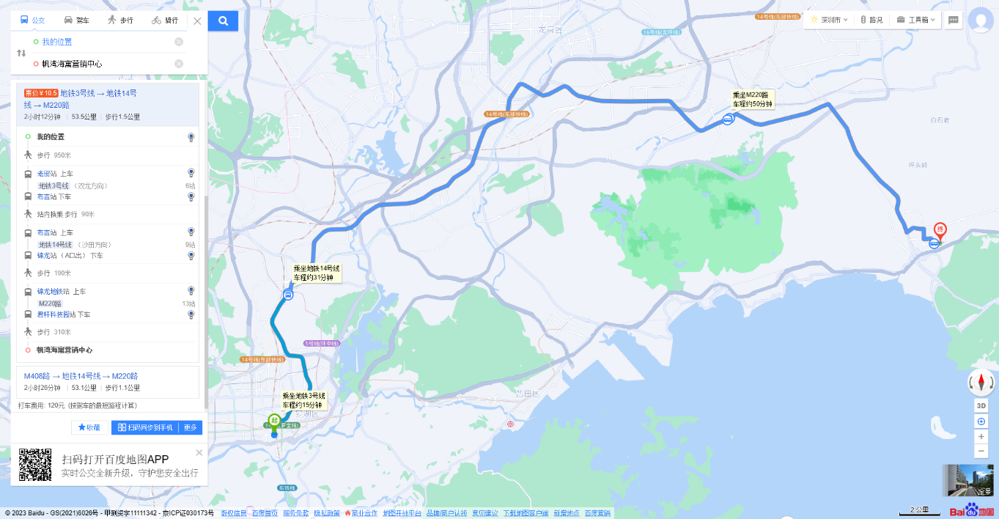

（二）乘坐公交（请密切留意最新公共交通信息）
您的位置-君轩科技园/白石冈/葵涌生态法治公园/高源社区工作站-步行约400米到帆湾海寓营销中心
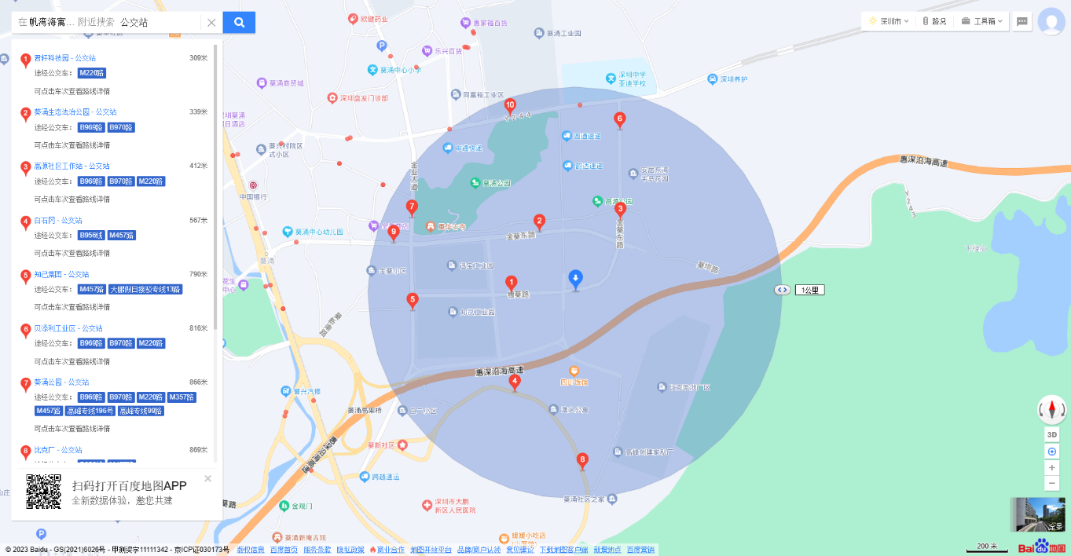
（三）自驾车
1．从罗湖/福田出发：北环大道/深南东路/滨河大道——沿河北路——罗沙路——惠深沿海高速——葵涌高架桥——坪葵路——金葵东路——高源南路——银葵路——帆湾海寓营销中心
2．从坂田/龙华出发：布龙路——水官高速——盐排快速——惠深沿海高速——葵涌高架桥——坪葵路——金葵东路——高源南路——银葵路——帆湾海寓营销中心
3．从布吉/横岗出发：龙岗大道——南坪快速——坪葵路——金葵东路——高源南路——银葵路——帆湾海寓营销中心
4．从龙岗中心城周边出发：龙岗大道——盐排快速——惠深沿海高速——葵涌高架桥——坪葵路——金葵东路——高源南路——银葵路——帆湾海寓营销中心

二、交通区位图
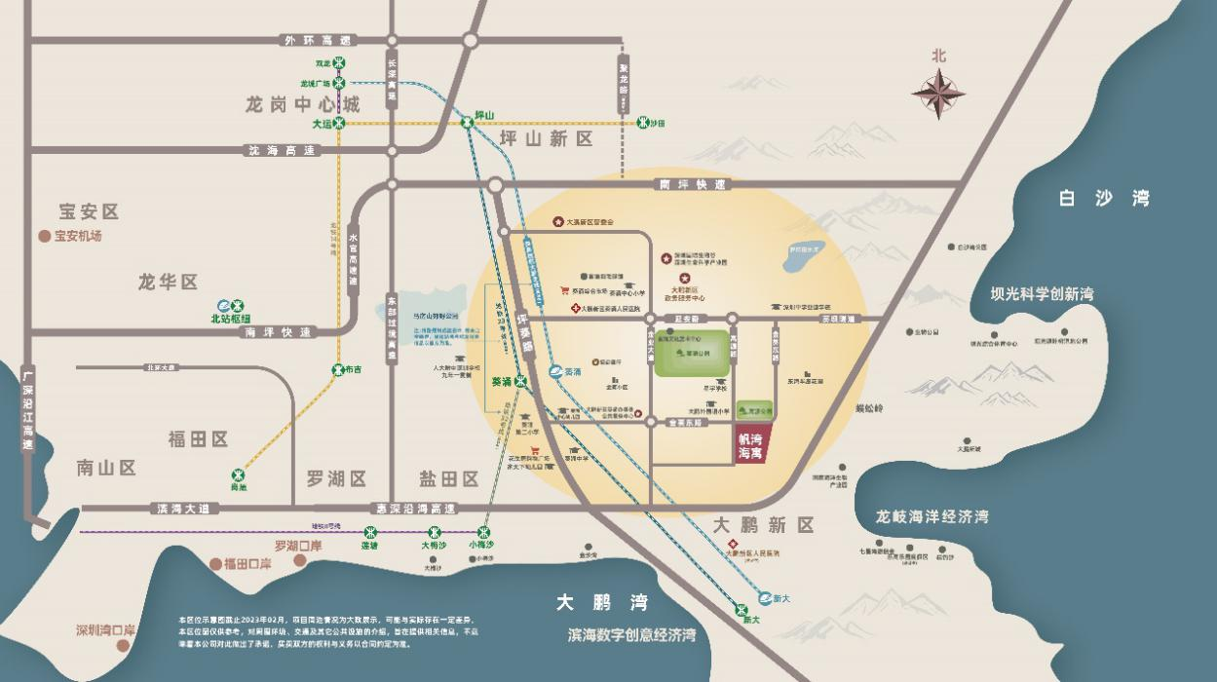
三、注意事项
（一）看房家庭须按约定的时间，凭申请人身份证、预约看房回执单参加看房活动。
（二）考虑到看房现场接待能力有限，为了营造顺畅、良好的看房环境，请每个看房家庭最多安排两人现场看房。从安全角度考虑，请看房家庭尽量不要携带老人、儿童。
（三）为了保证看房家庭人身安全，请遵循现场工作人员统一安排，不要在看房现场随意走动，以免发生意外。
如有任何疑问，欢迎来电咨询：0755-86681033

深圳市贝添利电子有限责任公司
2023年11月

帆湾海寓营销中心定位二维码（百度地图）:

